| **Archives publiques de l’Ontario** |  |
| --- | --- |
| Guide de recherche 208  Documents des audiences de la  Commission des affaires municipales de l’Ontario  Dernière mise à jour : Juillet 2021 | |

La photographie est : Un homme debout sur les marches de l’hôtel de ville du canton de Howard, au 57, rue Main Est, F 4700-0-0-0-121, Fonds J.C. Smith 



Un homme debout sur les marches de l’hôtel de ville du canton de Howard, au 57, rue Main Est

F 4700-0-0-0-121

Fonds J.C. Smith

Dans le présent guide 2

Qu’est-ce que la Commission des affaires municipales de l’Ontario? 2

Où puis-je trouver ces documents? 2

Que dois-je faire pour commencer? 3

Les documents 3

1. Index des répertoires des audiences, de 1906 à 1952 (RG 37-3) 3

2. Répertoires des audiences, de 1906 à 1988 (RG 37-2) 4

3. Dossiers de requête et d’appel, de 1925 à 1993 (RG 37-6) 4

4. Répertoires des audiences, de 1906 à 1993 (RG 37-4) 5

5. Répertoires des décisions, de 1957 à 1984, de 1987 à 1988 et de 1990 à 1993 (RG 37-5) 5

6. Décisions publiées 5

Y a-t-il des documents connexes? 6

Comment accéder aux descriptions en ligne? 6

Pour nous joindre 9

# Dans le présent guide

Le présent guide contient des informations sur la manière d’accéder aux documents créés lors des audiences de la Commission des affaires municipales de l’Ontario.

* Veuillez noter : Ce guide contient des liens vers des informations trouvées dans notre Base de données des descriptions des documents d’archives en ligne. Dans notre site Web, cette base de données se trouve sous la rubrique « Accédez à nos collections ». Si vous utilisez une version imprimée de ce guide, rendez-vous à la page 6 pour obtenir plus de renseignements sur la manière de trouver les descriptions en ligne.

# Qu’est-ce que la Commission des affaires municipales de l’Ontario?

La Commission des affaires municipales de l’Ontario (CAMO) a été créée en 1906. Elle a entendu les requêtes et les appels interjetés concernant les questions d’aménagement et d’ordre municipal. Il s’agit notamment des règlements de zonage, des plans de lotissement, des évaluations et des questions fiscales relatives aux propriétés et des annexions ou fusions municipales. Jusqu’en 1932, elle portait le nom de commission ontarienne des affaires municipales et du réseau ferroviaire (Ontario Railway and Municipal Board). La Commission des affaires municipales de l’Ontario a cessé d’exister en 2018, lorsque le Tribunal d’appel de l’aménagement local l’a remplacé. Le Tribunal d’appel de l’aménagement local est devenu le Tribunal ontarien de l’aménagement du territoire en 2021.

# Où puis-je trouver ces documents?

Nous disposons des documents des audiences de la CAMO de 1906 à 1993. Pour les documents postérieurs à 1993, veuillez contacter le Tribunal ontarien de l’aménagement du territoire. En voici les coordonnées :

Tribunal ontarien de l’aménagement du territoire

655, rue Bay, Toronto (Ontario) M5G 2E5

416 212-6349 ou sans frais au 1 866 448-2248

Courriel : [OLT.General.Inquiry@ontario.ca](mailto:OLT.General.Inquiry@ontario.ca)

Site Web : <https://olt.gov.on.ca/>

Vous devrez vous rendre aux Archives pour consulter les documents dont nous disposons. Veuillez communiquer avec nous à l’avance pour faire une demande. Vous pouvez également engager un chercheur indépendant pour consulter ces documents à votre place. Si vous disposez de suffisamment d’informations pour que nous puissions trouver les documents que vous recherchez, vous pouvez également en commander des copies.

# Que dois-je faire pour commencer?

Vous devez savoir :

* la municipalité concernée;
* l’année de l’audience;
* de quoi il s’agissait (p. ex. règlement de zonage ou annexion municipale);
* les personnes qui étaient en cause.

Vous devrez peut-être d’abord consulter les **répertoires des audiences** ou les **index des répertoires des audiences**. Ils fournissent des informations de base sur chaque affaire et les numéros à trouver pour les documents pendant et après les audiences. Voir ci-dessous les informations sur ces documents.

# Les documents

Lorsque la CAMO reçoit une requête ou un appel, elle commence par faire une inscription dans un répertoire des audiences et crée un **dossier de demande ou d’appel**. Après l’audience, la Commission a prononcé une **ordonnance**, qui contenait la décision finale sur une affaire. Si l’affaire est importante ou soulève des questions qui doivent être expliquées ou clarifiées, la Commission peut également rendre une **décision**.

## Index des répertoires des audiences, de 1906 à 1952 (RG 37-3)

Les index des répertoires des audiences contiennent le numéro de dossier de l’affaire.

Pour plus de renseignements sur ces index et sur la façon de les trouver, [cliquez ici pour voir la description de la série RG 37-3](http://ao.minisisinc.com/scripts/mwimain.dll/144/ARCH_DESC_FACT/FACTSDESC/REFD+RG+37-3?SESSIONSEARCH).[1] Une fois que vous avez trouvé l’entrée pour l’affaire que vous cherchez, notez le numéro de dossier et voyez ci-dessous les informations sur les répertoires des audiences.

## Répertoires des audiences, de 1906 à 1988 (RG 37-2)

Les répertoires des audiences contiennent :

* le numéro de dossier;
* les numéros de décision, de répertoire des ordonnances et de folio;
* les Informations de base sur l’affaire et son règlement.

Pour plus de renseignements sur les répertoires des audiences pour la période de 1906 à 1988 et sur la façon de les trouver, [cliquez ici pour voir la description de la série RG 37-2](http://ao.minisisinc.com/scripts/mwimain.dll/144/ARCH_DESC_FACT/FACTSDESC/REFD+RG+37-2?SESSIONSEARCH).

Une fois que vous avez trouvé l’entrée pour l’affaire que vous cherchez, notez :

* la municipalité;
* l’année;
* le numéro de dossier;
* les numéros de décision, de répertoire des ordonnances et de folio;

Voir ci-dessous comment trouver le dossier de requête ou d’appel, l’ordonnance ou la décision.

Le Tribunal d’appel d’appel de l’aménagement local dispose des répertoires des audiences pour la période de 1989 à 1993. Communiquez avec ce tribunal pour obtenir le numéro de dossier, de la décision ou du répertoire des ordonnances et du folio. Les coordonnées du Tribunal se trouvent au début du présent guide à la rubrique **Où puis‑je trouver ces documents?** Ensuite, voir ci-dessous comment trouver le dossier de requête ou d’appel, l’ordonnance ou la décision.

## Dossiers de requête et d’appel, de 1925 à 1993 (RG 37-6)

Les dossiers de requête et d’appel contiennent :

* la requête et les documents d’appui;
* les réponses et les objections des parties intéressées;
* les documents relatifs au calendrier des audiences.

Les dossiers de requêtes et d’appels comprennent généralement des copies de toutes les ordonnances et décisions. Il s’agit notamment d’une liste des pièces soumises, mais les pièces elles-mêmes peuvent ne pas figurer dans le dossier.

Les Archives possèdent les dossiers de 1925 à 1949 (à l’exception des dépenses en immobilisations et des dossiers de finances municipales) et tous les dossiers de 1950 à 1993. Pour plus de renseignements sur ces documents et sur la façon de les trouver, [cliquez ici pour voir la description de la série RG 37-6](http://ao.minisisinc.com/scripts/mwimain.dll/144/ARCH_DESC_FACT/FACTSDESC/REFD+RG+37-6?SESSIONSEARCH).

Les Archives possèdent des documents relatifs à l’approbation des demandes de services téléphoniques à l’Autorité des services téléphoniques de l’Ontario pour la période de 1925 à 1954. [Cliquez ici pour voir la description des dossiers d’ordonnances d’approbation de la *Loi sur le téléphone* RG 14-42](http://ao.minisisinc.com/scripts/mwimain.dll/144/ARCH_DESC_FACT/FACTSDESC/REFD+RG+14-42?SESSIONSEARCH).

* Veuillez noter que la CAMO a détruit tous les dossiers de requêtes et d’appels de 1906 à 1925, ainsi que tous les dossiers relatifs aux dépenses en immobilisations et aux finances municipales pour la période de 1925 à 1949.

## Répertoires des audiences, de 1906 à 1993 (RG 37-4)

Les ordonnances sont les principaux documents juridiques sur le règlement d’une affaire. Les ordonnances sont classées dans des répertoires des ordonnances. Pour plus de renseignements sur ces documents et sur la façon de les trouver, [cliquez ici pour voir la description de la série RG 37-4](http://ao.minisisinc.com/scripts/mwimain.dll/144/ARCH_DESC_FACT/FACTSDESC/REFD+RG+37-4?SESSIONSEARCH).

## Répertoires des décisions, de 1957 à 1984, de 1987 à 1988 et de 1990 à 1993 (RG 37-5)

La CAMO a rendu une décision si des questions importantes étaient en litige ou en cas de désaccord sur les preuves soumises à l’audience. Les décisions sont généralement rendues par écrit alors que certaines le sont oralement.

Jusqu’en 1957, les décisions se trouvent dans le dossier de requête ou d’appel et sont parfois jointes à l’ordonnance. La CAMO a commencé à classer ses décisions dans des répertoires des décisions en 1957, et dans des répertoires des décisions rendues oralement distincts en 1984.

* Veuillez noter que nous n’avons pas les répertoires des décisions pour 1985, 1986, 1989 et après 1993. Si le dossier de requête ou d’appel ne contient pas de copie, communiquez avec le Tribunal d’appel de l’aménagement local en indiquant le nom de la municipalité, l’année, ainsi que le numéro du répertoire des décisions et du folio. Les coordonnées du Tribunal se trouvent au début du présent guide à la rubrique **Où puis-je trouver ces documents?**

Pour plus de renseignements sur les répertoires des décisions aux Archives et sur la façon de les trouver, [cliquez ici pour voir la description de la série RG 37-5](http://ao.minisisinc.com/scripts/mwimain.dll/144/ARCH_DESC_FACT/FACTSDESC/REFD+RG+37-5?SESSIONSEARCH).

## Décisions publiées

La CAMO a publié certaines de ses principales décisions. Elles sont disponibles aux Archives et dans certaines bibliothèques.

Pour plus de renseignements sur les décisions publiées, [cliquez ici pour voir la description de la série RG 37-5](http://ao.minisisinc.com/scripts/mwimain.dll/144/ARCH_DESC_FACT/FACTSDESC/REFD+RG+37-5?SESSIONSEARCH). Pour plus de renseignements sur la façon de trouver les décisions publiées aux Archives, [cliquez ici pour chercher dans BiBLION, la base de données de la bibliothèque des Archives publiques de l’Ontario](http://ao.minisisinc.com/scripts/mwimain.dll/144/ARCH_BIBLIO?DIRECTSEARCH). Pour trouver cette base de données sur le site Web des Archives, cliquez sur « Accédez à nos collections ».

# Y a-t-il des documents connexes?

Les documents municipaux peuvent contenir des règlements approuvés par la CAMO ou faisant l’objet d’un appel devant la CAMO. Ils peuvent également comprendre des informations sur les audiences. Pour plus de renseignements sur les documents municipaux aux Archives [cliquez ici pour voir le Guide de recherche 209, Comment trouver des documents d’archives municipaux](http://www.archives.gov.on.ca/fr/access/documents/research_guide_209_municipal_recordsf.pdf). Sur notre site Web, vous trouverez la page « Guides et outils de recherche » sous la rubrique « Accédez à nos collections ».

# Comment accéder aux descriptions en ligne?

1. Sur la page principale de notre site Web, cliquez sur « Accédez à nos collections » et cliquez sur « Base de données des descriptions des documents d’archives », comme le montre l’image ci-dessous :

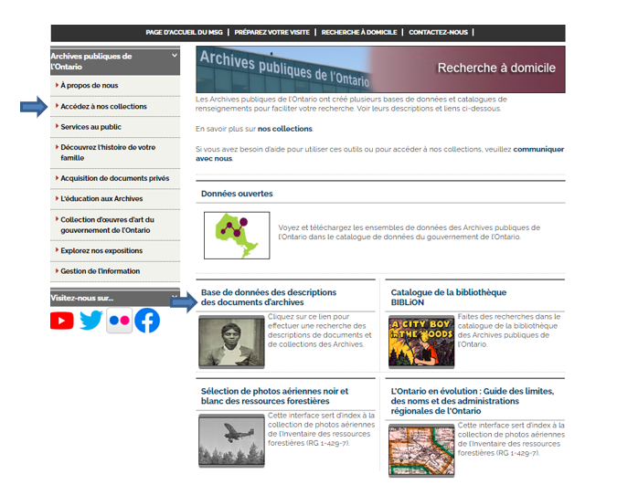

1. Cliquez sur le lien vers la version anglaise de la base de données.
2. Dans la base de données, cliquez sur « Advanced Search » (recherche avancée) :

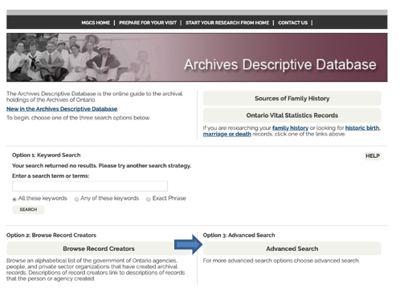

1. Dans la page « Advanced Search » (recherche avancée), cliquez sur « Search Groups of Archival Records » (rechercher des groupes de documents d’archives) :

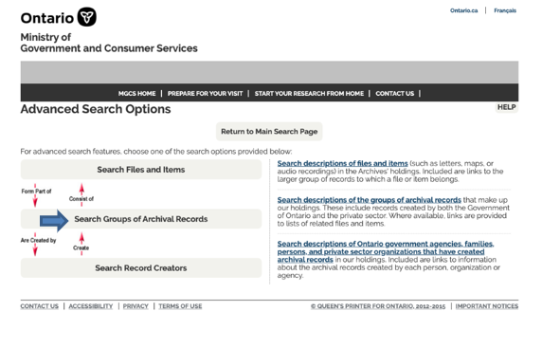

1. Dans la page « Search Groups of Archival Records » (rechercher des groupes de documents d’archives), saisissez dans le champ « Archival Reference Code » le code de référence (le numéro commençant par C, F ou RG).

# Pour nous joindre

Même si nous ne pouvons pas faire les recherches pour vous, notre personnel de référence est prêt à vous aider. Vous pouvez nous appeler ou nous envoyer vos demandes par la poste ou par courriel. Mieux encore, vous pouvez consulter les Archives publiques de l’Ontario.

**Téléphone : 416 327-1600 Sans frais (Ontario) : 1 800 668-9933**

**Courriel :** [Cliquez ici pour envoyer un courriel aux Archives publiques de l’Ontario](mailto:reference@ontario.ca). L’adresse électronique est la suivante : [reference@ontario.ca](mailto:reference@ontario.ca)

**Adresse : Archives publiques de l’Ontario, 134, boul. Ian Macdonald, Toronto (Ontario) M7A 2C5**

______________________________________________________________________

© Imprimeur de la Reine pour l’Ontario, 2020

Ces renseignements sont fournis à titre de service public. La date de la dernière mise à jour est indiquée au début de ce guide. Les lecteurs devront dans la mesure du possible vérifier l’information avant de s’en servir.

1. Une série est un groupe de documents dans un fonds ou une collection, accumulés en lien avec une activité ou une fonction spécifique, ou groupés selon le type de documents.